Crear, llenar y mostrar un vector
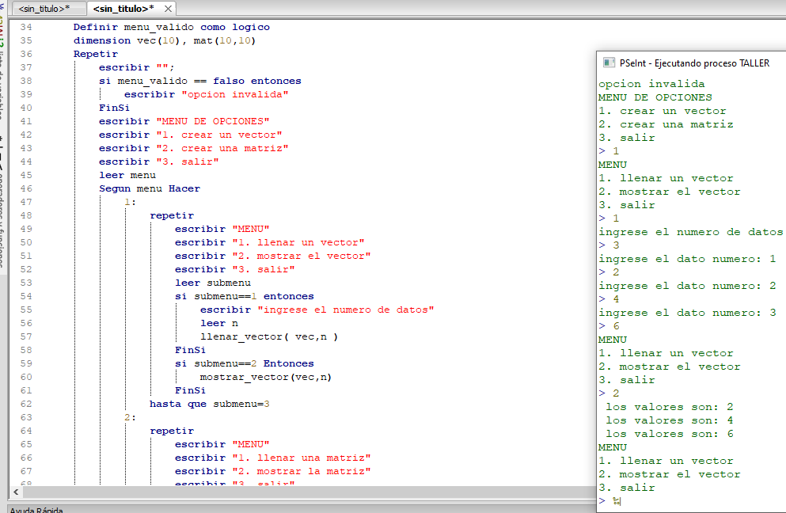

llenar y mostrar una matriz

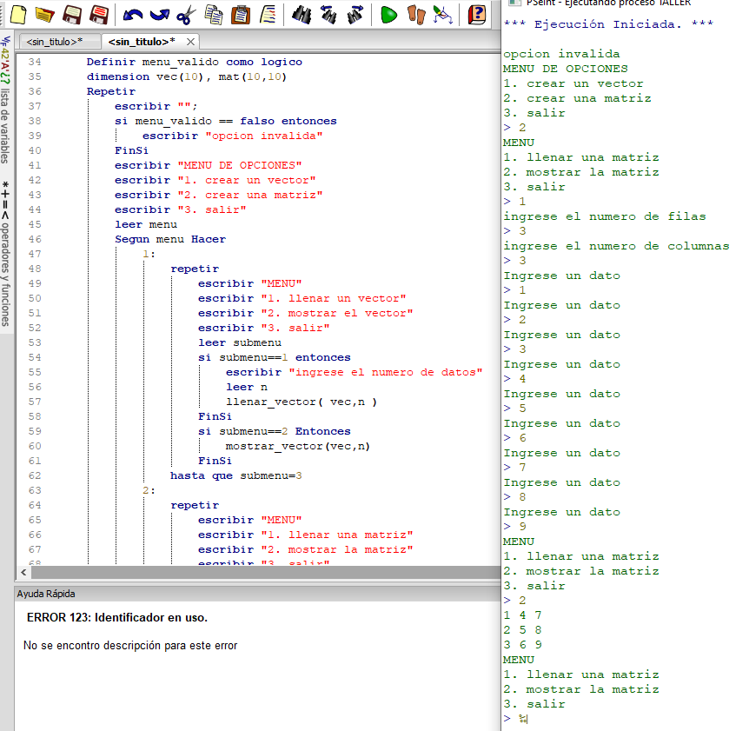

SubProceso mostrar_matriz( mat,m,n )
Para j<-1 Hasta n Con Paso 1 Hacer
Para i<-1 Hasta m Con Paso 1 Hacer
Escribir mat(i,j)," " Sin Saltar
Fin Para
escribir " "
Fin Para

Fin SubProceso

SubProceso llenar_vector( vec,n )
Para i<-1 Hasta n Con Paso 1 Hacer
Escribir "ingrese el dato numero: " i
Leer vec(i)
Fin Para
FinSubProceso

SubProceso mostrar_vector(vec,n)
Para k<-1 Hasta n Con Paso 1 Hacer
Escribir " los valores son: ",vec(k)
Fin Para

Fin SubProceso
SubProceso llenar_matriz(a,m,n)
Para i<-1 Hasta m Con Paso 1 Hacer
Para j<-1 Hasta n Con Paso 1 Hacer
Escribir "Ingrese un dato"
leer a(i,j)
Fin Para
Fin Para
FinSubProceso

Proceso taller
Definir menu_valido como logico
dimension vec(10), mat(10,10)
Repetir
escribir "";
si menu_valido == falso entonces
escribir "opcion invalida"
FinSi
escribir "MENU DE OPCIONES"
escribir "1. crear un vector"
escribir "2. crear una matriz"
escribir "3. salir"
leer menu
Segun menu Hacer
1:
repetir
escribir "MENU"
escribir "1. llenar un vector"
escribir "2. mostrar el vector"
escribir "3. salir"
leer submenu
si submenu==1 entonces
escribir "ingrese el numero de datos"
leer n
llenar_vector( vec,n )
FinSi
si submenu==2 Entonces
mostrar_vector(vec,n)
FinSi
hasta que submenu=3
2:
repetir
escribir "MENU"
escribir "1. llenar una matriz"
escribir "2. mostrar la matriz"
escribir "3. salir"
leer submenu2
si submenu2==1 entonces
escribir "ingrese el numero de filas"
leer m
escribir "ingrese el numero de columnas"
leer n
llenar_matriz(mat,m,n)
FinSi
si submenu2==2 entonces
mostrar_matriz(mat,m,n)
FinSi
hasta que submenu2=3
De Otro Modo:
escribir "Hasta pronto"
Fin Segun

Hasta Que menu <1 y menu >3

FinProceso

